Navodila za prijavo v »portal CBAM«

- Splošno

Evropska Komisija je v sodelovanju z državami članicami, za gospodarske subjekte, pripravila spletni portal imenovan »CBAM Declarant Portal« (v nadaljevanju portal CBAM).

Portal CBAM omogoča elektronsko interakcijo med gospodarskim subjektom oz. njihovim predstavnikom na eni strani in carinskim organom na drugi strani.

Gospodarski subjekti oz. njihovi predstavniki si morajo pred uporabo portala CBAM ustrezno urediti dostop. Napotki za ureditev so navedeni v nadaljevanju.

- Ureditev dostopa

Gospodarski subjekti oz. njihovi predstavniki si morajo pred prvo prijavo v portal CBAM urediti dostop oz. opraviti registracijo v portal eCarina skladno z navodili objavljenimi na:

http://www.fu.gov.si/carina/poslovanje_z_nami/e_carina/

Po urejenem dostopu/registraciji v portalu eCarina, je potrebno za uporabnike portala CBAM urediti še pooblastila/vloge v portalu eCarina. Uporabnikom je potrebno dodati ustrezno CBAM vlogo. Ureditev vlog za portal CBAM je opisana v nadaljevanju.

  - Registracija uporabnika

V kolikor uporabnik še ni registriran (z digitalnim potrdilom) na eCarina portalu lahko to stori na sledeč način. Na spodnjem URL izbere bližnjico »Nisem še uporabnik – želim se registrirati«.

https://ecarina.fu.gov.si/wps/portal/e-carina/Home/

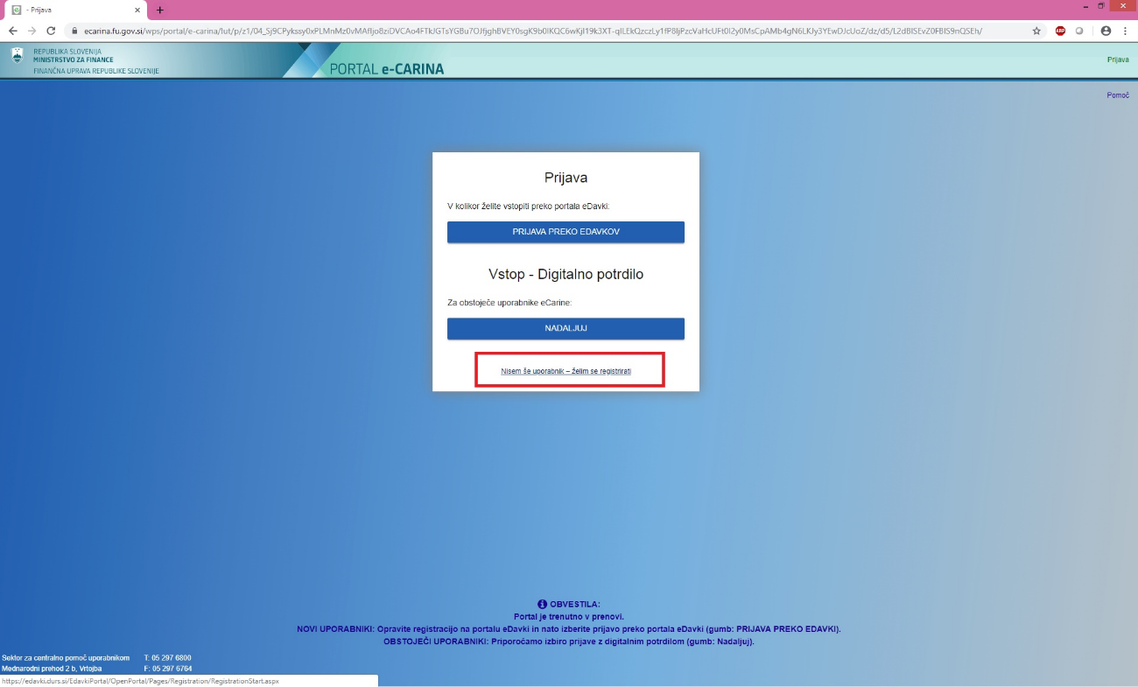
Slika 1: Izbira bližnjice za registracijo digitalnega potrdila.
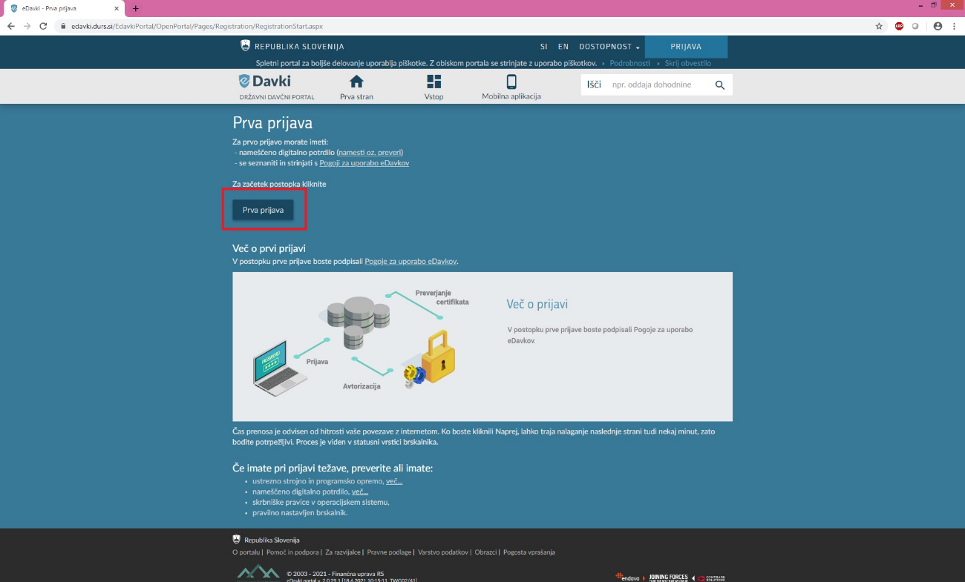
Slika 2: Registracija digitalnega potrdila skozi portal eDavki. Izbere se gumb prva prijava.
Ponovno se vnese eCarina URL:

https://ecarina.fu.gov.si/wps/portal/e-carina/

in izbere prijava preko eDavki – s tem se podatki iz eDavki registracije prenesejo v portal eCarina.

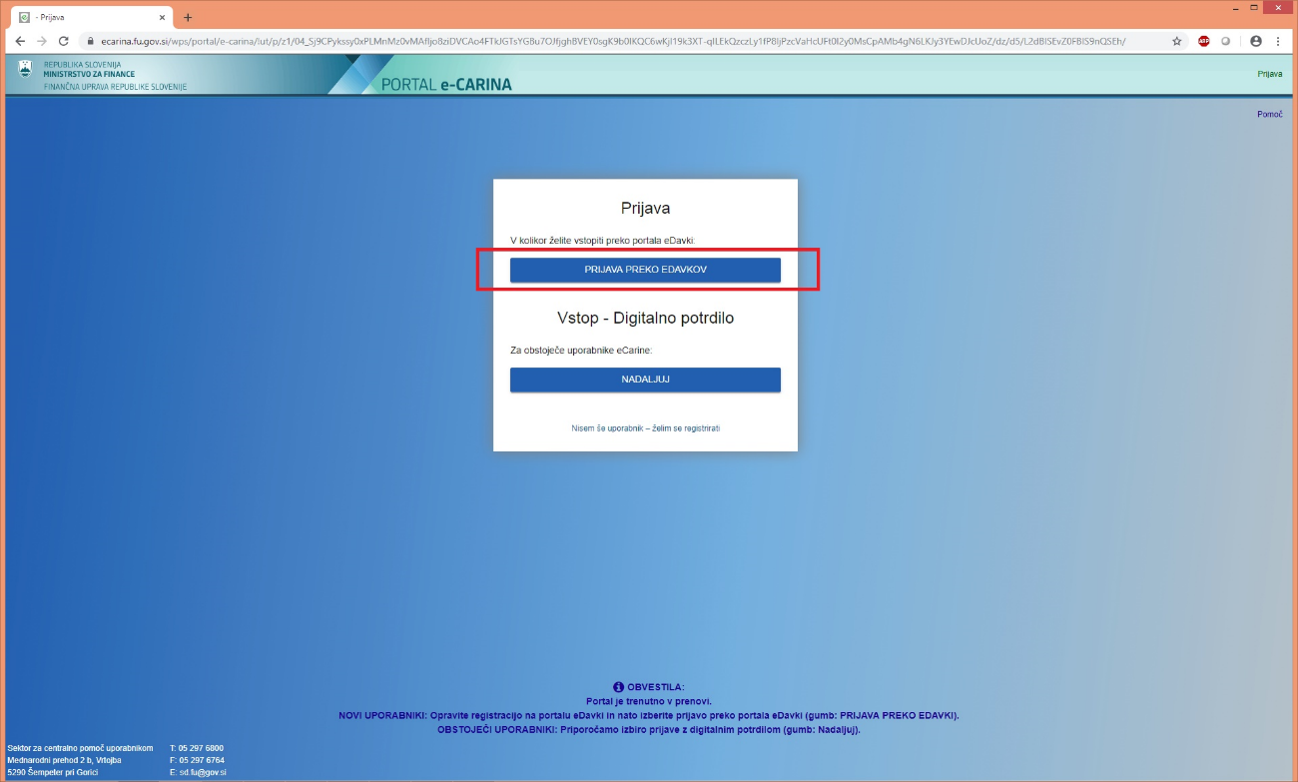
Slika 3: Izbira prijave preko eDavki.
- Ureditev pooblastil/vlog za portal CBAM v portalu eCarina

Pred prijavo v portal CBAM, mora uporabnik imeti urejene vloge v portalu eCarina. Aplikacijske vloge lahko ureja le pooblaščenec gospodarskega subjekta, ki ima t.i. administratorske pravice za podjetje. Predpogoj je, da ima uporabnik urejen dostop z digitalnim potrdilom (glej predhodno točko: Ureditev dostopa). Portal CBAM je dostopen izključno z digitalnim potrdilom.

Spodnja navodila so namenjena osebi s pravicami za urejanja pooblastil za podjetje. Izhodiščna ekranska zaslona za urejanje pooblastil za portal CBAM sta prikazana na spodnjih slikah. Spodnja slika predstavlja izbiro organizacije/podjetje (v kolikor jih ima skrbnik več na voljo).

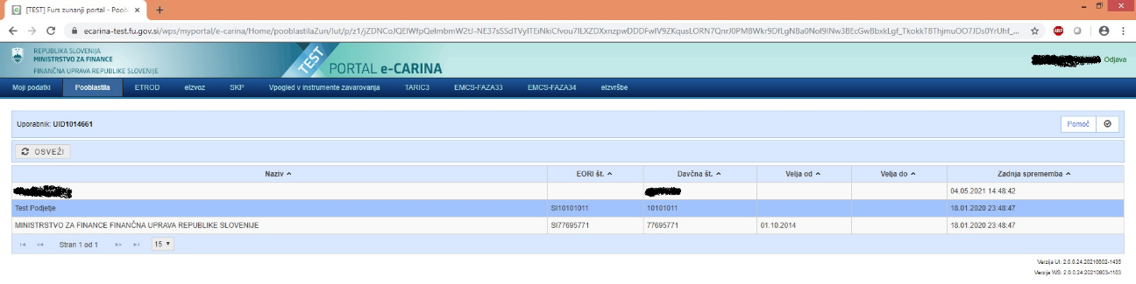
Slika 4: Izbira organizacije (podjetja) po prijavi skrbnika v portal eCarina.
Pred urejanjem uporabnikov je potrebno dodati CBAM aplikacijo na subjekt (npr. na podjetje). Izbere se zavihek »Aplikacije« (1), gumb »+« (2). Prikaže se novo okno za dodajanje aplikacij (3). Izberemo »Portal CBAM« oz. ga filtriramo po seznamu z vnosom 'cbam'. Okno zapremo z gumbom »Potrdi«.
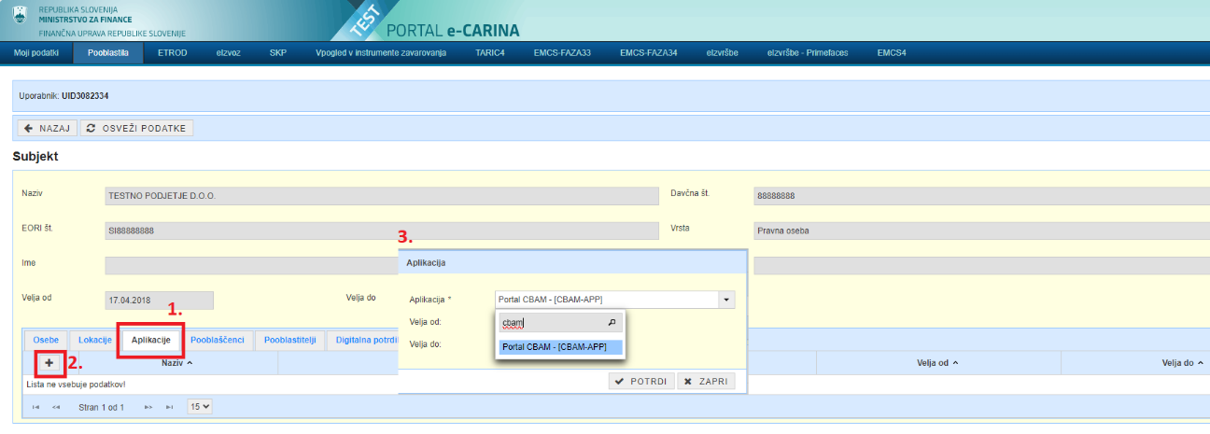
Slika 5: Dodajanje aplikacije na subjekt (npr. na podjetje).
Spodnji sliki prikazujeta izbiro uporabnika ter izbor aplikacijskih vlog.

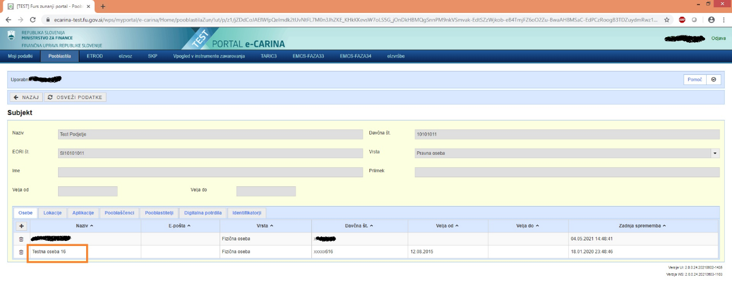
Slika 6: Izbira osebe (uporabnika), kateri želimo urediti pravice za portal CBAM.
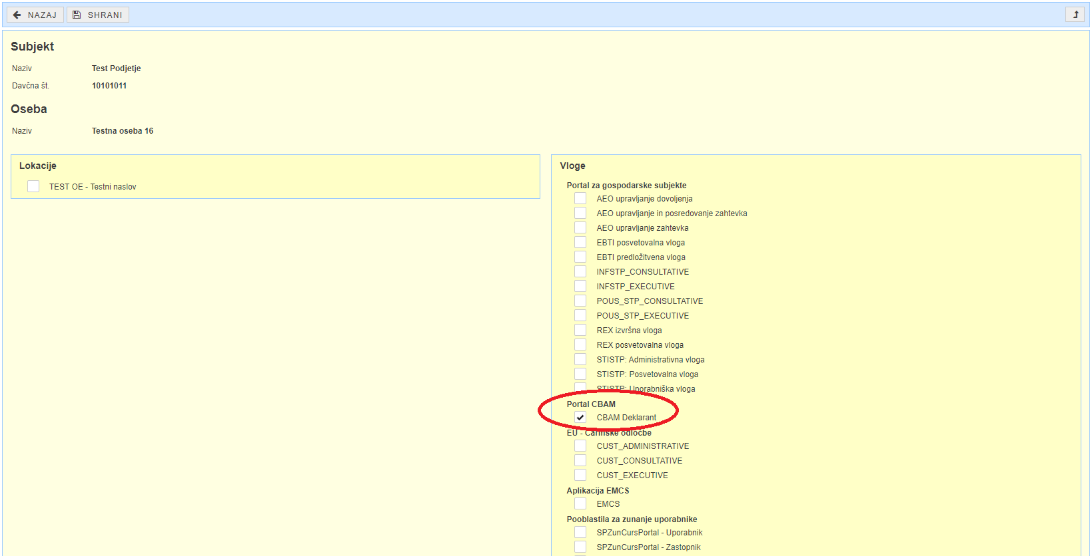
Slika 7: Označi se aplikacijska vloga 'CBAM Deklarant' znotraj aplikacije 'portal CBAM '.
Označimo aplikacijsko vlogo CBAM Deklarant znotraj aplikacije portal CBAM, nato pa dejanje zaključimo s pritiskom na gumb »Shrani« (zgornja slika).

Za dostop do portala CBAM mora uporabnik imeti dodeljeno prej omenjeno vlogo, sicer je uporabnik ob prijavi zavrnjen.

- Prijava v portal CBAM

Gospodarski subjekti dostopajo do portala CBAM preko naslednje povezave:

https://cbam.ec.europa.eu/declarant

Uporabniku se po kliku na zgornjo povezavo (preko preusmeritve) prikaže prijavna stran (spodnja slika).
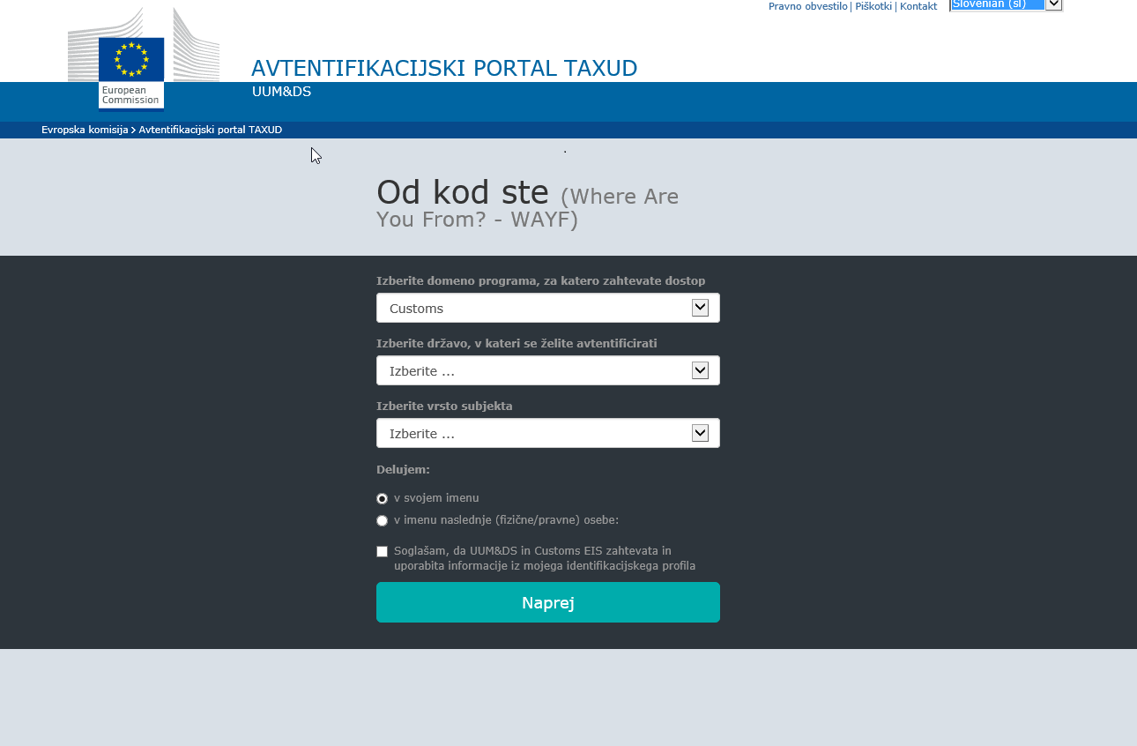
Slika 8: Prijavna stran portala CBAM DP

Uporabnik s pomočjo spustnega seznama izbere:
- domeno programa, za katero zahteva dostop - Customs/Carina
- državo, v kateri se želi avtenticirati – Slovenija in
- vrsto subjekta – Employee/Zaposlen.

Uporabnik mora za uspešno prijavo v portal CBAM DP vnesti še dodatne informacije, ki pa se prikažejo, ko uporabnik izbere možnost, da deluje v imenu druge (fizične/pravne) osebe (spodnja slika).

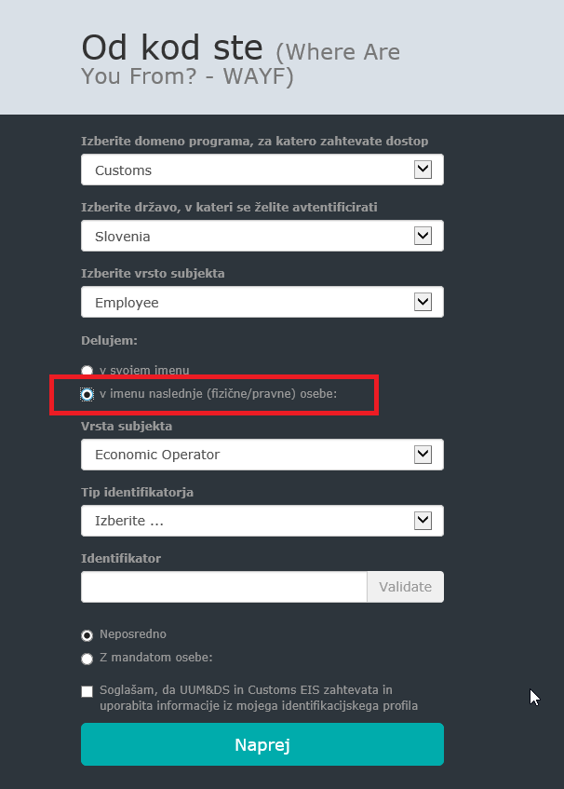
Slika 9: Dodatni podatki za prijavo
Dodatne informacije uporabnik izbere s pomočjo spustnih seznamov:
- vrsto subjekta – Economic Operator/Gospodarski subjekt in
- tip identifikatorja – EORI.

Pred dokončno prijavo (s klikom na gumb »Naprej«) mora uporabnik v polje Identifikator vnesti še EORI številko gospodarskega subjekta, v imenu katerega želi dostopati do portala CBAM ter podati soglasje o uporabi identifikacijskega profila (spodnja slika).

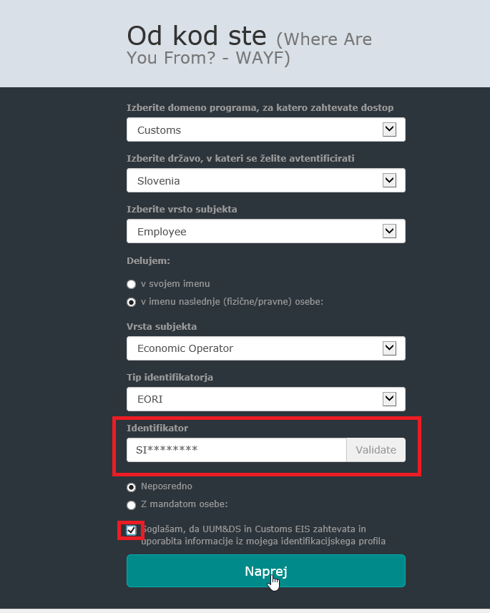
Slika 10: Dokončna prijava

Uporabnik po kliku na gumb »Naprej« izbere ustrezno potrdilo ter opravi prijavo preko portala eCarina (spodnja slika).

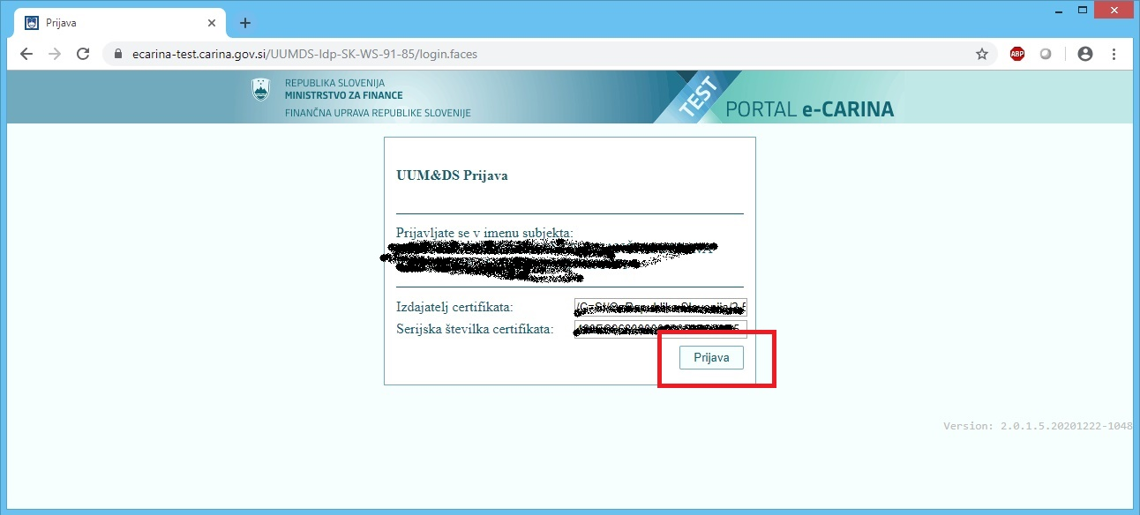
Slika 11: Prijava preko portala eCarina

Po uspešni prijavi se uporabniku prikaže portal CBAM (spodnja slika).

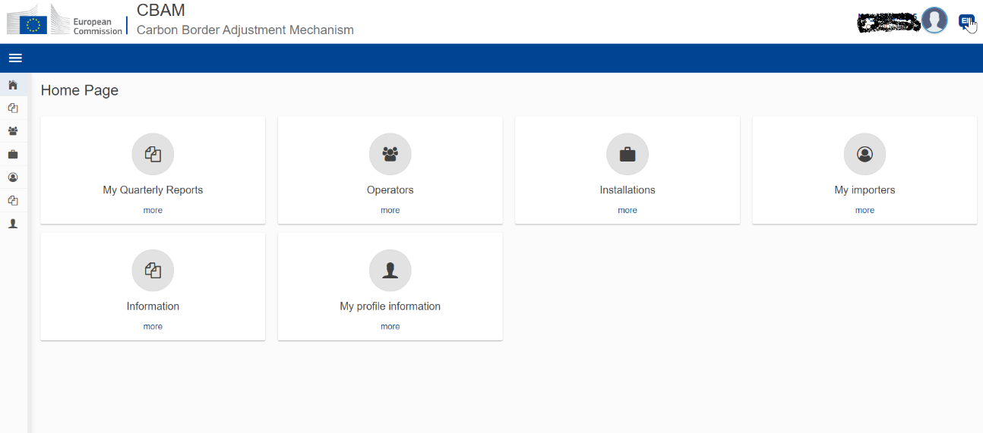
Slika 12: Prva stran portala CBAM
- Prijava v portal CBAM za fizične osebe (FO), ki delujejo v lastnem imenu

V nadaljevanju je opisan postopek prijave, za uporabnike ki delujejo v lastnem imenu – torej delujejo v svojem imenu kot fizične osebe (FO).

FO dostopajo do portala CBAM preko naslednje povezave:

https://cbam.ec.europa.eu/declarant

Uporabniku se po kliku na zgornjo povezavo (preko preusmeritve) prikaže prijavna stran (spodnja slika).
Slika 13: Prijavna stran portala CBAM DP

Uporabnik s pomočjo spustnega seznama izbere:
- domeno programa, za katero zahteva dostop - Customs/Carina
- državo, v kateri se želi avtenticirati – Slovenija in
- vrsto subjekta – Ekonomski Operater.

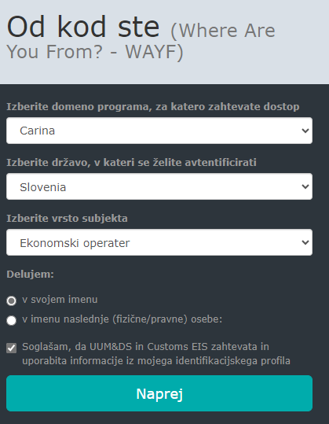
Slika 14: Prijava v lastnem imenu za FO
Pri tem se pusti označeno polje »Delujem V SVOJEM IMENU«. Vnos EORI številke ni potreben, ker se razpozna (kasneje) iz prijave, ki jo uporabnik opravi s certifikatom.

V nadaljevanju je uporabnik preusmerjen na portal eCarina, kjer izbere svoj certifikat in ob uspešni avtentikaciji, se pred nadaljevanjem izpišejo podatki o uporabniku: EORI številka in podatki iz certifikata

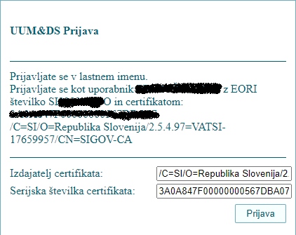
Slika 15: ECarina obvestilo ob uspešni avtentikaciji
Uporabnik je nato preusmerjen na storitev – portal CBAM.

- Portal CBAM in podprti brskalniki

Portal CBAM podpira naslednje brskalnike:
- Google Chrome v.75 (in višje verzije)
- Mozilla Firefox v.66 (in višje verzije)
- Edge v.80 (in višje verzije)

- Testno okolje

V kolikor potrebujete dostop do testnega okolja je potrebno najprej urediti dostop v eCarina na testnem okolju (https://ecarina-test.fu.gov.si/wps/portal/e-carina/).

Registracijo certifikata opravite v betaEdavki ter pošljite zahtevo na sd.fu@gov.si.

Po urejenem dostopu v testnem okolju eCarina je dostop do testnega okolja portala CBAM mogoč na naslednjem linku

https://conformance.cbam.ec.europa.eu/declarant/

Prijava v testno okolje portala CBAM se opravi na podoben način, kot za produkcijsko okolje. Pri prijavi v testno okolje se dodatno pojavijo le okna, ki jih je potrebno potrditi s klikom na gumb Accept (primer enega izmed oken je prikazan na spodnji sliki)

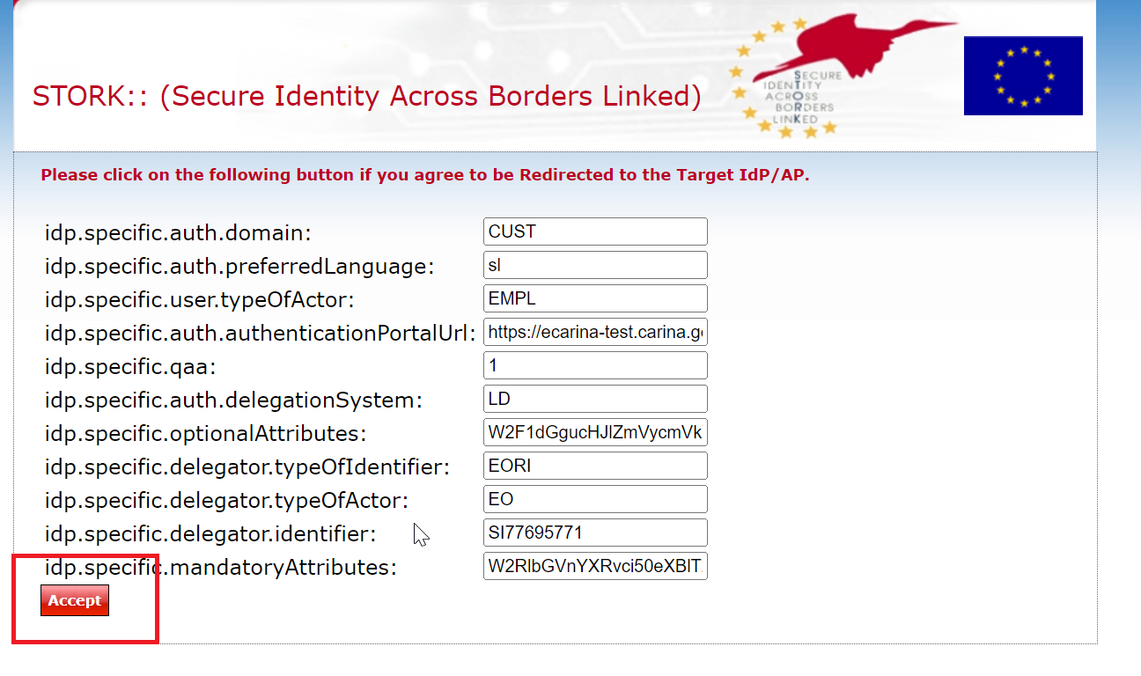
Slika 16: Primer dodatnega potrditvenega okna v primeru prijave v testno okolje

- Težave z dostopom

Kontaktna točka v primeru težav z dostopom do portala CBAM:

Sektor za centralno pomoč uporabnikom
Mednarodni prehod 2 b, Vrtojba
5290 Šempeter pri Gorici
Tel.: 05 297 68 00
Fax: 05 297 67 64
E-pošta: sd.fu@gov.si

Dežurna tehnična pomoč je na razpolago med delavniki od ponedeljka do petka med 8. in 18. uro.

V kolikor želeni uporabnik ni na seznamu podjetja, ga je možno dodati z izbiro gumba »+« (vnese se DŠ osebe). Predhodno mora uporabnik poskrbeti, za registracijo digitalnega potrdila preko portala eDavki (glej poglavje 2).
EORI številka za FO vsebuje 'O' na koncu, npr: SI12345678O

